MINISTERUL EDUCAȚIEI
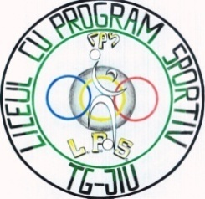
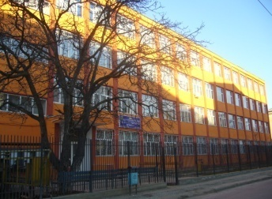
LICEUL CU PROGRAM SPORTIV TÂRGU JIU
STR. 23 AUGUST, NR.100, JUD. GORJ
TEL. / FAX 0253 /224843;
E-mail: sportiv100@yahoo.com

HOTÃRÂREA NR. 22 DIN 25.10.2024

În temeiul:
- Legii Învățământului Preuniversitar Nr. 198/05.07.2023, cu modificările şi completările ulterioare;
- Ordinului M.E. nr. 6.223 din 4 septembrie 2023 pentru aprobarea Metodologiei-cadru de organizare și funcționare a consiliilor de administrație din unitățile de învățământ preuniversitar, cu modificările şi completările ulterioare;
- Ordinului M.E. Nr. 5726/2024 privind aprobarea Regulamentului-cadru de organizare şi funcționare a unității de învățământ preuniversitar, cu modificările şi completările ulterioare;
- Regulamentului (UE) 2016/679 Parlamentului European şi al Consiliului din 27 aprilie 2016 privind protecția persoanelor fizice în ceea ce priveşte prelucrarea datelor cu caracter personal şi libera circulație a acestora.

Având în vedere:
- Procesul-verbal al şedinței Consiliului de Administrație al Liceului cu Program Sportiv Târgu-Jiu din data de 25.10.2024;
- Decizia directorului Liceului cu Program Sportiv Târgu-Jiu Nr. 166/17.10.2023 privind constituirea Consiliului de Administrație al Liceului cu Program Sportiv Târgu-Jiu.

Consiliul de Administrație al Liceului cu Program Sportiv Târgu Jiu

HOTĂRĂȘTE:
Art. 21 Aprobarea programării concediului de odihnă pentru anul școlar 2025/2026, pentru cadrele didactice.
Art. 2 Acordarea avizului consultativ pentru 2(două) transferuri școlare.
- F.A.D.C de la LPS Tg-Jiu, clasa a IX-a B ( fotbal) la Liceul Tehnologic „ General Ioan Culcer" Tg-Jiu
- B.I.A de la LPS Tg-Jiu clasa a IX-a A ( atletism) la Liceul Tehnologic Bârsești
Art. 3 Aprobarea reducerii orei de curs pe perioada programului de iarnă începând cu 04.11.2024, conform art.11, alin.9 din ROFUIP nr 5726/2024 ( ora de curs: 45 de min, pauza: 10 min)

PREȘEDINTE C.A., Întocmit,
Prof. Petroniu Maria - Claudia SECRETAR C.A.,
Prof. Dijmărescu Alice Ileana

